**《排序算法（二）》拓展资源**

**冒泡排序算法的时间复杂度与程序优化**

**和选择排序算法类似，冒泡排序算法在实现的过程中也是通过两层循环结构的嵌套来实现排序，如下图所示：**

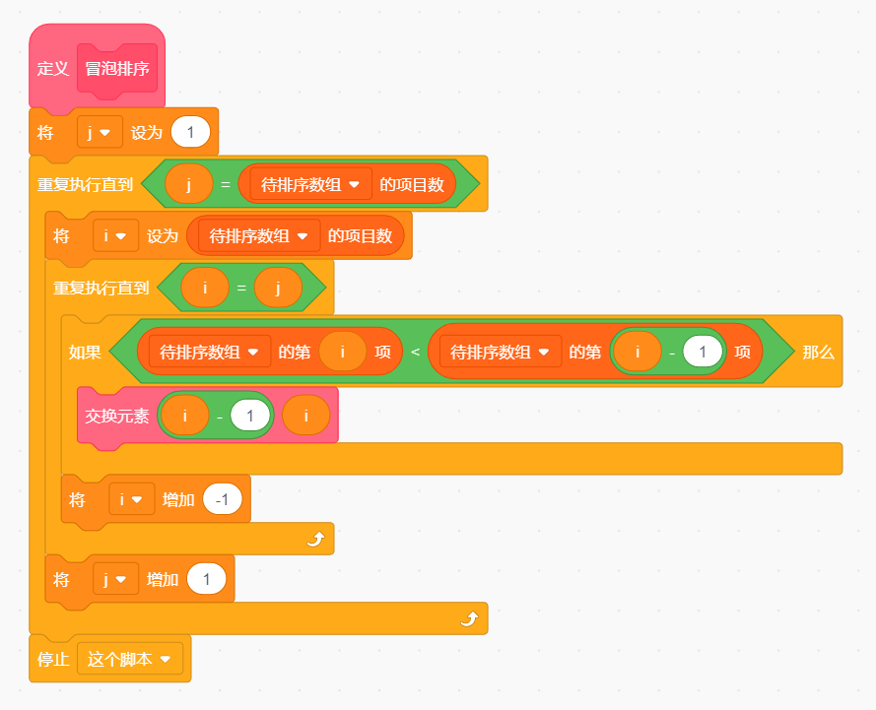

**如果使用大O符号表示法来计算一下它的时间复杂度，每一层n次循环的时间复杂度为O(n)，两层n次循环嵌套后的时间复杂度为0(n2)。**

**但是，和冒泡排序和选择排序存在着决定性的不同——在选择排序中，即使在某轮比较的过程中没有发生交换，也必须将剩余的所有循环全部执行完毕，否则无法保证排序的结果一定正确。而在冒泡排序中，如果在某轮比较中完全没有发生交换，则意味着所有排序工作已经完成，循环可以提前结束。**

**在极端情况下，如果待排序数组已经是完成排序的状态，冒泡排序执行一轮比较后，没有发生任何交换，整个算法就可以提前结束了。程序的两层嵌套循环可以简化为一层循环，时间复杂度也就变成了O(n)。**

**因此，我们说，冒泡排序在最好的情况下时间复杂度为O(n)，在最差的情况下时间复杂度为0(n2)，对于大部分情况，它的平均时间复杂度为0(n2)。**

**但是，基于我们在微课中编写的程序，是无法实现0(n) 时间复杂度的，因为程序并不能检测到本轮是否发生了交换，并根据情况提前结束循环。因此我们需要对程序进行适当的调整，调整后的程序如下图所示：**

